В приведенной мной диаграмме классов для описания uc02 и uc04 используются классы “сотрудники”, ”слоты обслуживания” и “Клиенты”
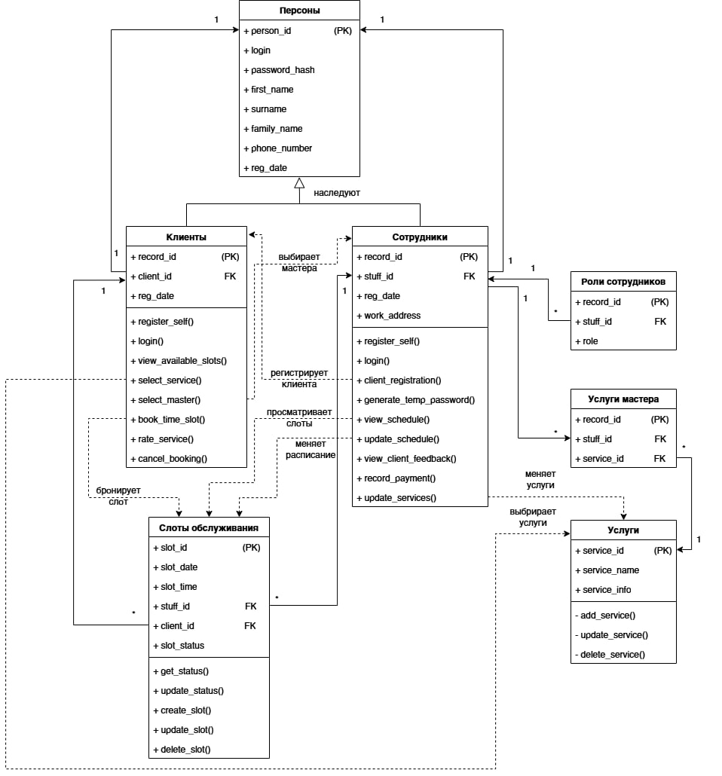
В приведенной соучеником диаграмме для описания uc02 и 04 используются классы “Клиенты”, “Слоты обслуживания”, “Сотрудники”
